Memorandum o spolupráci

Moravskoslezský kraj
se sídlem 28. října 117
702 18 Ostrava,
IČO: 70890692
zastoupený prof. Ing. Ivo Vondrákem, CSc, hejtmanem Moravskoslezského kraje a
Mgr. Stanislavem Folwarcznym, náměstkem hejtmana kraje pro školství, mládež a sport

a

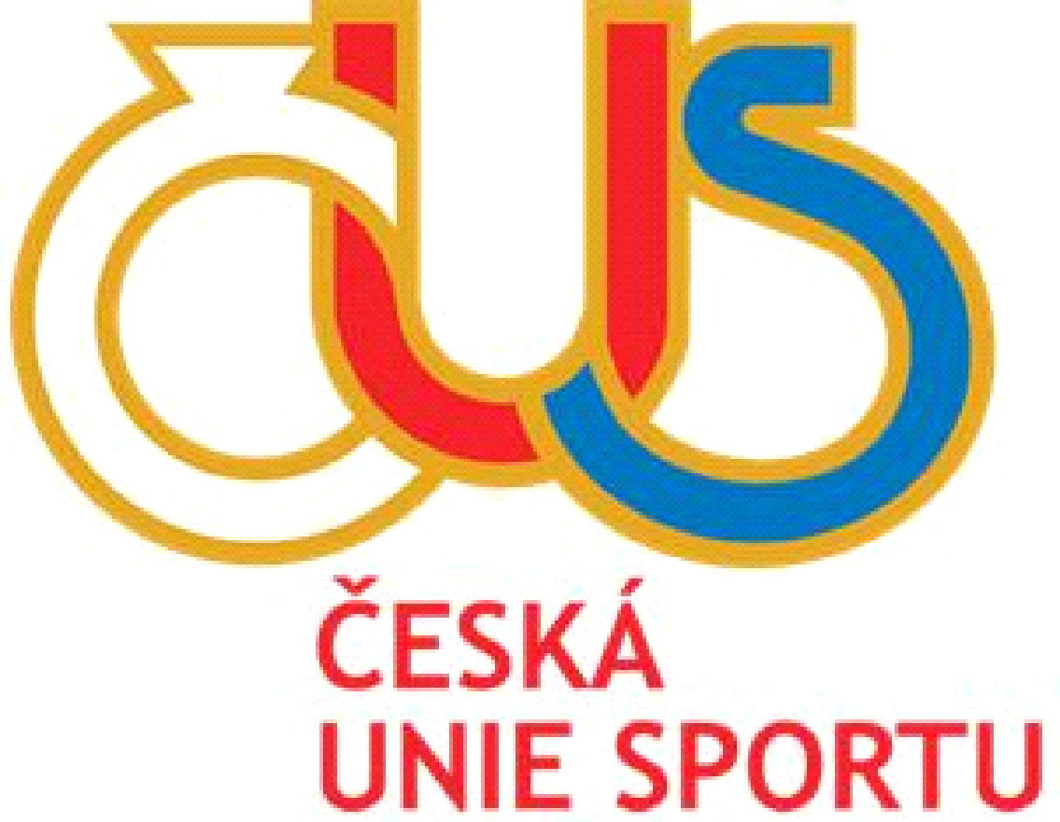

Moravskoslezská krajská organizace ČUS
se sídlem Vítkovická 3083/1, Moravská Ostrava, 702 00 Ostrava
IČO: 70926379
zastoupená Ing. Markem Hájkem a Janem Urbanem

uzavírají

toto Memorandum o spolupráci jako svobodný výraz vůle všech stran prohlubovat vzájemný vztah. Cílem Memoranda je vyvíjení aktivit spočívajících ve vzájemné spolupráci v oblasti podpory sportovní činnosti pro všechny tělovýchovné, tělocvičné jednoty, sportovní kluby a sportovní příspěvkové organizace měst a obcí, se samostatnou právní osobností, na území Moravskoslezského kraje (dále jen „TJ/SK“), agendy a zajištění finanční podpory v oblasti sportu pro TJ/SK, včetně vytváření, naplňování a využití sportovního informačního systému pro samosprávy: IS SPORT https://is-sport.cz (dále též „projekt“).

Čl. I.
Principy spolupráce

- Strany tohoto Memoranda mají zájem na vzájemné spolupráci při podpoře sportovní činnosti pro všechny TJ/SK a považují takovou spolupráci za účinný a nezbytný nástroj pro podporu a rozvoj sportu v Moravskoslezském kraji.

- Strany tohoto Memoranda dále prohlašují, že tímto memorandem chtějí navázat na vzájemnou spolupráci z předchozích let při realizaci projektů na podporu TJ/SK, z nichž první byl „Podpora sportu v Moravskoslezském kraji SPORT MSK 2019 – TJ/SK“. Cílem tohoto Memoranda je tedy rovněž zachování kontinuity podpory sportu a rozvoje sportu v Moravskoslezském kraji.

- Při prosazování společných zájmů Moravskoslezského kraje (dále jen „MSK“) a Moravskoslezské krajské organizace ČUS (dále jen „MSKO ČUS“) i České unie sportu, z.s. (dále jen „ČUS“) bude vzájemná spolupráce na základě tohoto Memoranda zaměřena v rámci projektu pro rok 2023 zejména na tyto činnosti:
- organizování sportu v TJ/SK s důrazem na
  - prevenci rizikových projevů chování aktivním zdravým životním stylem,
  - podporu aktivně sportujících občanů MSK,
  - podporu vícezdrojového financování,
  - podporu dobrovolnictví,
  - podporu základního principu sportu – sportovního soutěžení,

- zajištění agendy finanční podpory pro všechny TJ/SK v MSK při dodržení principu
  - podpory všech oprávněných TJ/SK – plošný dosah finanční podpory,
  - transparentnosti a věrohodnosti,
  - předvídatelnosti s garancí poskytované finanční podpory pro rok 2023,
  - publicity,

- využití Informačního systému IS SPORT pro evidenci členů TJ/SK za účelem získání
  - věrohodného rejstříku,
  - transparentní členské evidence organizovaných sportovců na území MSK,
  - demografických a trendových dat sportu v MSK,
  - podkladů pro transparentní dotační politiku obcí a měst v MSK,

- zajištění vzájemné propagace a medializace v uvedené oblasti spolupráce.

- MSKO ČUS a MSK se dohodli na principech podpory sportu na území MSK. V souladu s těmito principy MSKO ČUS vyhlásí a zrealizuje program „Podpora sportu v Moravskoslezském kraji SPORT MSK 2023 – TJ/SK“ (dále jen „Program“), jehož koncept tvoří přílohu č. 1 tohoto Memoranda.

- MSKO ČUS prostřednictvím ČUS k naplnění tohoto Memoranda zajistí:
- funkční IT platformu databázového systému IS SPORT pro MSK a TJ/SK,
- bezplatný přístup pro MSK a TJ/SK do tohoto systému na úrovni doplňování dohodnutých dat a získávání potřebných informací, dat a přehledů z tohoto systému,
- softwarovou podporu provozu databázového systému,
- poskytnutí dat pro MSK,
- součinnost s MSK, vyhodnocování a využití poznatků z IS SPORT,

- MSKO ČUS k naplnění tohoto Memoranda zajistí:
- vyhlášení Programu směrem k TJ/SK s transparentními a předvídatelnými podmínkami pro podání žádostí TJ/SK, příjem žádostí o poskytnutí příspěvku od TJ/SK, kontrolu vstupních dat a dokumentů žadatelů o poskytnutí příspěvku kontrolu oprávněnosti žadatele, zpracování žádostí vč. transparentní matematické sestavy ze vstupních dat, předložení seznamu TJ/SK navržených k podpoření v rámci Programu současně spolu se žádostí o poskytnutí dotace z rozpočtu MSK dle čl. II tohoto memoranda, uzavření veřejnoprávní smlouvy s MSK, příjem finančních prostředků z dotace od MSK a distribuce příspěvků oprávněným žadatelům dle uzavřené veřejnoprávní smlouvy, smluvní zajištění poskytnutého příspěvku, kontrolu vyúčtování, archivaci a digitalizaci žádostí, vyhodnocení i vyúčtování příspěvků, vše v souladu s Programem.
- plošnou dostupnost pro vyřízení žádosti o poskytnutí příspěvku z Programu jednotlivých TJ/SK s min. jedním pracovištěm v každém okrese na území MSK,
MSKO ČUS je oprávněna shora uvedené zajistit prostřednictvím územních servisních center sportu spadajících do organizační struktury ČUS.

- MSK k naplnění tohoto Memoranda zajistí
- alokaci finančních prostředků v rozpočtu MSK na rok 2023,
- garanci podpory Programu v rámci projektu pro rok 2023,
- osobu odpovědnou k převzetí citlivých dat, k jejich zpracování, resp. k dalším operacím s nimi,
- dle svých dostupných možností součinnost při realizaci Programu pro TJ/SK.

- Podrobné podmínky naplňování a využití sportovního informačního systému pro samosprávy IS SPORT budou upraveny ve smlouvě o poskytnutí podlicence, kterou spolu MSK a MSKO ČUS prostřednictvím ČUS uzavřou před zahájením výkonu jednotlivých činností.

- Předpokládanou součástí vzájemné spolupráce smluvních stran Memoranda je poskytování finanční podpory z rozpočtu MSK pro činnost Servisních centrem sportu ČUS působících na území MSK. Případná finanční podpora bude určena zejména na zajištění podpory činnosti TJ/SK dle podmínek Programu a úhradu nákladů spojených s vedením a aktualizací IS SPORT.

- MSKO ČUS prostřednictvím ČUS zajistí MSK potřebnou podlicenci k užití IS SPORT dle autorského zákona, vč. bezplatného užití pro oprávněné žadatele z TJ/SK. Data po naplnění databáze budou považována za data společně sdílená MSK a ČUS i MSKO ČUS.

Čl. II.
Pravidla finanční podpory

Finanční podpora vzájemné spolupráce ze strany MSK bude realizována formou poskytnutí dotace na základě individuální žádosti MSKO ČUS o poskytnutí finanční podpory z rozpočtu Moravskoslezského kraje pro rok 2023, pokud se smluvní strany nedohodnou jinak. MSKO ČUS bude na základě své individuální žádosti žádat o podporu dvou samostatných projektů, a to jednak projektu na podporu činnosti TJ/SK dle podmínek Programu a současně projektu na podporu celoroční činnosti Servisních center sportu ČUS (SCS) působících na území MSK. Konkrétní výše finanční podpory bude vycházet z finančních možností daných rozpočtem MSK pro kalendářní rok 2023. Dotace není nároková.

Čl. III.
Postup v rámci činností

Smluvní strany se dohodly na harmonogramu postupu v rámci činností k naplňování Memoranda:
- MSKO ČUS zajistí tyto činnosti:
- Realizace pracovních seminářů s administrátory Programu - všichni referenti SCS na MSKO ČUS, informace o chystaném programu do sportovního prostředí.
- Zveřejnění Programu – informovanost sportovního prostředí (informaci o zveřejnění uvede na svých www stránkách též MSK).
- Vyhlášení Programu – výzva k podávání žádostí na SCS.
- Prvotní kontrola žádostí a sestavování seznamů žadatelů v jednotlivých SCS.
- Zaslání seznamu konečných žadatelů z jednotlivých SCS na MSKO ČUS, kontrola seznamů konečných žadatelů z jednotlivých SCS a vypracování seznamu za celý Moravskoslezský kraj vč. provedení výpočtu konečně částky u konečných příjemců příspěvku (modelace dle různých alokací). Zřízení a jednání pracovní skupiny složené ze zástupců SCS, některých členů krajské rady MSKO ČUS a následného rozšíření pracovní skupiny o členy výboru pro tělovýchovu a sport při zastupitelstvu MSK.
- Podání žádosti MSKO ČUS o poskytnutí Individuální dotace,
- Uzavření veřejnoprávní smlouvy o poskytnutí dotace mezi MSK a MSKO ČUS.
- Zveřejnění výše podpory jednotlivým konečným příjemcům, rozeslání informace příprava návrhu smluvní dokumentace.
- Uzavírání smluv s konečnými příjemci příspěvku (TJ/SK) na jednotlivých SCS.
- Vyplacení příspěvků konečným příjemcům.
- Vyúčtování Programu a Individuální dotace, odeslání na MSK.

- MSK zajistí tyto činnosti
- Projednání žádosti o poskytnutí individuální dotace ve Výboru pro tělovýchovu a sport včetně schválení uznatelných nákladů dotace a doporučení orgánům kraje ke schválení,
- Projednání žádosti o poskytnutí Individuální dotace na schůzi Rady MSK se schválením uznatelných nákladů dotace a doporučení ke schválení Zastupitelstvu MSK vč. navržení alokace finančních prostředků na podporu sportu v rozpočtu MSK pro rok 2023,
- Projednání žádosti o poskytnutí individuální dotace na Zasedání zastupitelstva MSK,
- Uzavření veřejnoprávní smlouvy o poskytnutí dotace mezi MSK a MSKO ČUS v případě rozhodnutí zastupitelstva MSK o poskytnutí dotace.

Čl. IV.
Závěrečná ustanovení

- Memorandum o spolupráci je uzavřeno na období ode dne jeho podpisu do konce roku 2023 v rámci projektu.
- Memorandum upravuje obecné principy vzájemné spolupráce. Z Memoranda nevyplývají žádná závazná či vymahatelná práva a povinnosti. Financování spolupráce, která vyplývá z Memoranda a jeho přílohy, bude realizována samostatným smluvním ujednáním, a to Smlouvou o poskytnutí individuální dotace za podmínky schválení finančních prostředků zastupitelstvem kraje v rámci rozpočtu na rok 2023.
- Memorandum nabývá platnosti dnem jeho podpisu oběma smluvními stranami a účinnosti dnem jeho uveřejnění v registru smluv v souladu se zákonem č. 340/2015 Sb., o zvláštních podmínkách účinnosti některých smluv, uveřejňování těchto smluv a o registru smluv (zákon o registru smluv), ve znění pozdějších předpisů. Uveřejnění memoranda v registru smluv zajistí MSK.
- Memorandum je možné po vzájemné dohodě zúčastněných stran podle potřeby měnit nebo doplňovat formou písemně uzavřených dodatků.
- Smluvní strany souhlasí se zveřejněním memoranda.
- Memorandum se vyhotovuje ve čtyřech vyhotoveních, z nichž každá strana obdrží dvě vyhotovení.
- Nedílnou součástí tohoto Memoranda je koncept Programu „Podpora sportu v Moravskoslezském kraji SPORT MSK 2023 – TJ/SK“.
- Doložka platnosti právního jednání podle § 23 zákona č. 129/2000 Sb., o krajích (krajské zřízení), ve znění pozdějších předpisů.
O uzavření tohoto Memoranda rozhodla Rada Moravskoslezského kraje svým usnesením č. ze dne .

V Ostravě dne ……………… V Ostravě dne ………………..........

Za Moravskoslezský kraj Za Moravskoslezskou krajskou organizaci ČUS

………………. …………………………………… ……………………………………
prof. Ing. Ivo Vondrák, CSc., hejtman kraje Ing. Marek Hájek

………………………………………………………. ……………………………………
Mgr. Stanislav Folwarczny, náměstek hejtmana kraje Jan Urban

SCS – Servisní centrum sportu ČUS působící na území MSK

